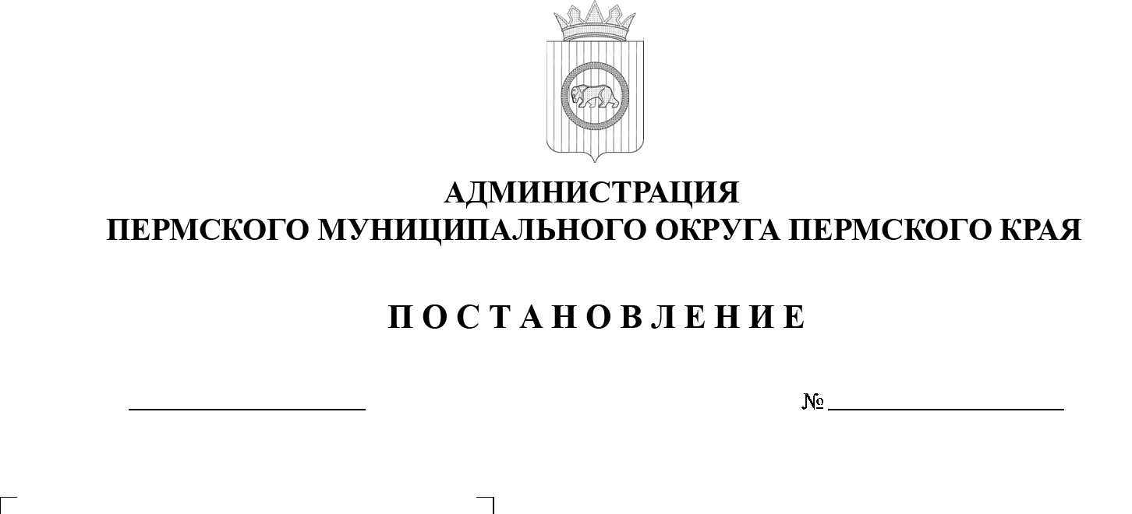
18.08.2025
299-2025-01-05.С-393
О внесении изменений
в постановление администрации Пермского муниципального округа Пермского края
от 23 июля 2025 г.
№ 299-2025-01-05.С-362
«Об определении части территории Пермского муниципального округа Пермского края, на которой
планируется реализовать проект инициативного бюджетирования
«Ремонт дороги от поворота
с федеральной трассы
в квартал Лесное п. Протасы до ул. Сосновая»

В соответствии с пунктом 6 части 2 статьи 30 Устава Пермского муниципального округа Пермского края, пунктами 2.8, 2.10 раздела II Порядка определения части территории Пермского муниципального округа Пермского края, на которой могут реализовываться инициативные проекты, утвержденного решением Думы Пермского муниципального округа Пермского края от 16 февраля 2023 г. № 115, заявлением инициативной группы от 11 июля 2025 г. № 299-2025-09-01-1376, протоколом собрания инициативной группы
от 01 июля 2025 г.
администрация Пермского муниципального округа Пермского края ПОСТАНОВЛЯЕТ:
1. Внести в постановление администрации Пермского муниципального округа Пермского края от 23 июля 2025 г. № 299-2025-01-05.С-362
«Об определении части территории Пермского муниципального округа Пермского края, на которой планируется реализовать проект инициативного бюджетирования «Ремонт дороги от поворота с федеральной трассы в квартал Лесное п. Протасы до ул. Сосновая» следующие изменения:
1.1. наименование изложить в следующей редакции:
«Об определении части территории Пермского муниципального округа Пермского края, на которой планируется реализовать проект инициативного бюджетирования «Ремонт дороги от ул. Кленовая до ул. Сосновая
в п. Протасы»;
1.2. пункт 1 изложить в следующей редакции:
«1. Определить часть территории Пермского муниципального округа Пермского края, на которой планируется реализовать проект инициативного бюджетирования «Ремонт дороги от ул. Кленовая до ул. Сосновая
в п. Протасы», в пределах следующей территории проживания граждан: группа жилых домов по улицам Кленовая, Ракитовая, Лиственная, Пихтовая, Сосновая поселка Протасы Пермского муниципального округа Пермского края (кадастровые номера 59:32:4070004:105, 59:32:4070004:76, 59:32:4070004:559)».
2. Настоящее постановление опубликовать (обнародовать) в бюллетене муниципального образования «Пермский муниципальный округ» и разместить
на официальном сайте Пермского муниципального округа в информационно-телекоммуникационной сети Интернет (www.permokrug.ru).

3. Настоящее постановление вступает в силу со дня его подписания.

Глава муниципального округа О.Н. Андрианова

